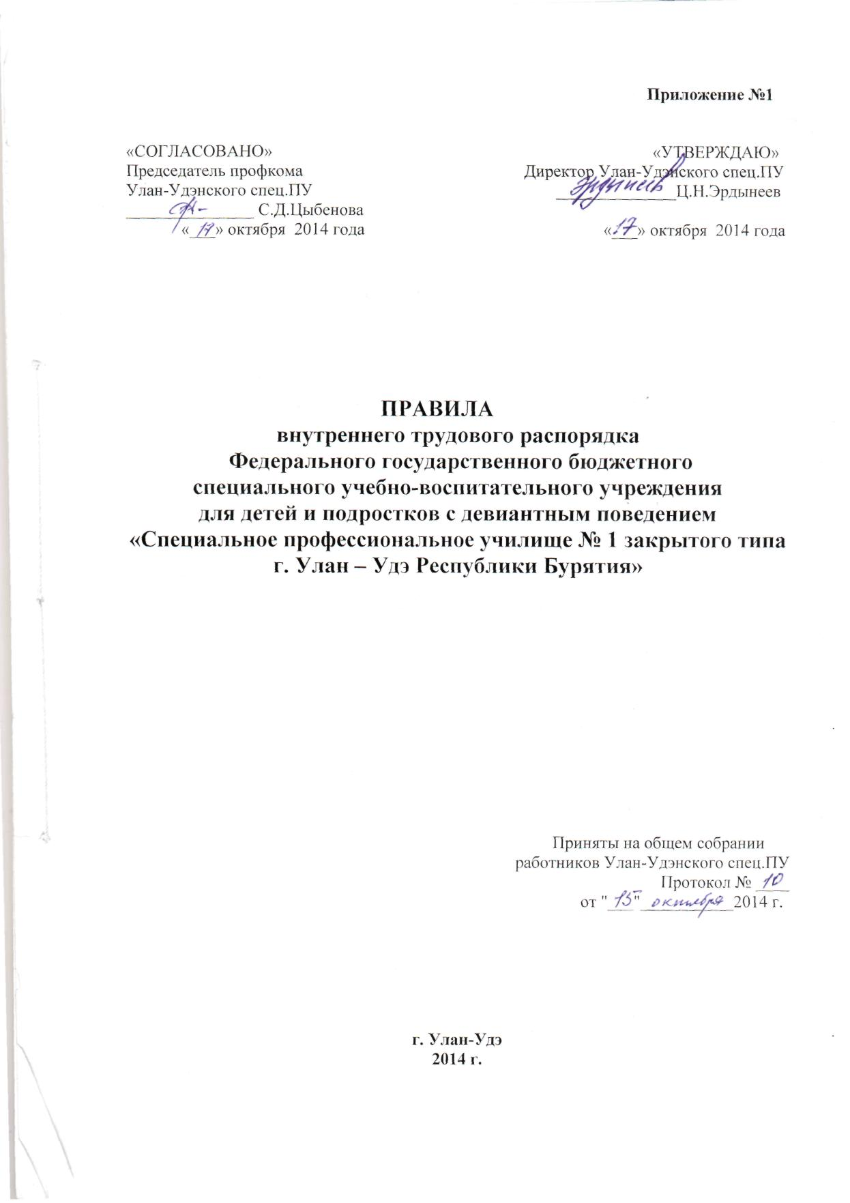

I. Общие положения.
1.1. Настоящие Правила определяют внутренний трудовой распорядок в федеральном
государственном бюджетном специальном учебно-воспитательном учреждении для детей и
подростков с девиантным поведением «Специальное профессиональное училище № 1
закрытого типа г.Улан-Удэ Республики Бурятия» (далее «учреждение), порядок приема,
увольнения и перемещения работников, оформления трудовых отношений, основные права
и обязанности работников учреждения и работодателя, сроки, место и порядок выдачи
заработной платы, рабочее время и время отдыха, меры поощрения за успехи в работе и
ответственность за нарушение трудовой дисциплины, материальную ответственность
сторон.
Правила внутреннего трудового распорядка учреждения (далее - Правила) принимаются вместе с коллективным договором на 2014-2017 годы, являются его неотъемлемой частью и вступают в силу с момента принятия коллективного договора. 1.2 Правила, утверждаемые в соответствии со статьей 190 и статьей 372 Трудового кодекса РФ, имеют целью способствовать комплексному подходу к укреплению трудовой дисциплины, рациональному использованию рабочего времени, совершенствованию организации труда 1.3. Прав ила распространяются на всех членов трудового коллектива учреждения, в том числе, как на основных работников, так и на работающих по совместительству, независимо от их занимаемой должности, длительности трудовых отношений и характера выполняемой работы
II. Порядок приема, увольнения и перемещения работников учреждения.
2.1.Приём на работу в учреждение осуществляется на основании заключенного трудового договора.
2.2. При заключении трудового договора лицо, поступающее на работу, предъявляет
работодателю следующие документы:
- паспорт или иной документ, удостоверяющий личность;
- трудовую книжку, за исключением случаев, когда трудовой договор заключается впервые или работник поступает на работу на условиях совместительства;
- страховое свидетельство государственного пенсионного страхования;
- документы воинского учета - для военнообязанных и лиц, подлежащих призыву на воинскую службу;
- документ об образовании, о квалификации или наличии специальных знаний;
- свидетельство о заключении брака, если трудовая книжка не соответствует данным паспорта (при изменении фамилии);
- санитарную книжку (с учетом того, что учреждение является учебно-воспитательным учреждением закрытого типа для детей и подростков с девиантным поведением);
- справку о наличии (отсутствии) судимости и (или) факта уголовного преследования либо о прекращении уголовного преследования по реабилитирующим основаниям, выданную в порядке и по установленной форме.
2.3. При поступлении работника на работу или при переводе его в установленном
порядке на другую должность работодатель обязан:
- ознакомить работника с должностной инструкцией, условиями и оплатой труда, разъяснить его права и обязанности, материальную ответственность сторон;
- ознакомить работника с Уставом, Правилами, коллективным договором и другими локальными нормативными документами;
- провести вводный инструктаж, инструктаж на рабочем месте по охране труда и технике безопасности, инструктаж по производственной санитарии, гигиене труда, правилам пожарной безопасности;
1
- ознакомить с порядком обеспечения конфиденциальности информации.
2.4.При заключении трудового договора впервые трудовая книжка и страховое свидетельство государственного пенсионного страхования оформляются работодателем.
2.5.Принимаемый на работу при заключении трудового договора проходит обязательный предварительный медицинский осмотр.
2.6.При заключении трудового договора по соглашению сторон может быть предусмотрено прохождение испытательного срока с целью проверки его соответствия поручаемой работе продолжительностью до 3 месяцев, а для заместителей директора, руководителей структурных подразделений, главного бухгалтера - до 6 месяцев. Испытание при приёме на работу не устанавливается лицам, перечисленным в ст.70 Трудового кодекса РФ. Результат испытания оформляется в порядке, установленном ст. 71 Трудового кодекса РФ.
2.7.Прием на работу оформляется приказом директора учреждения, изданным на основании заключенного трудового договора. Приказ о приеме на работу объявляется работнику под роспись в 3-х дневный срок со дня фактического начала работы. В приказе указывается наименование работы (должность) в соответствии с Единым тарифно-квалификационным справочником работ и профессий рабочих, Единым квалификационным справочником должностей руководителей, специалистов и служащих, штатным расписанием и основание приема.
2.8. Трудовые договора заключаются:
- на неопределенный срок;
- на определенный срок не более пяти лет (срочный трудовой договор)
- на выполнение определенной работы.
2.9. На всех работников, проработавших свыше пяти дней, ведутся трудовые книжки в порядке,
установленном действующим законодательством. При заключении трудового договора
впервые трудовая книжка и страховое свидетельство государственного пенсионного
страхования оформляются работодателем.
В случае отсутствия у лица, поступающего на работу, трудовой книжки в связи с ее утратой, повреждением или по иной причине работодатель обязан по письменном} заявлению этого лица (с указанием причины отсутствия трудовой книжки) оформить новую трудовую книжку.
2.10.Трудовой договор, заключенный на определенный срок подлежит расторжению с истечением его срока действия, о чем работник должен быть предупрежден в письменной форме не менее, чем за три календарных дня до увольнения, за исключением случаев, когда истекает срок действия срочного трудового договора, заключенного на время исполнения обязанностей отсутствующего постоянного работника.
2.11.Трудовой договор может быть прекращен с работником по соглашению сторон, по собственному желанию, по инициативе работодателя на основаниях, предусмотренных ст. 81 ТК РФ, по обстоятельствам, независящим от воли сторон в случаях, предусмотренных ст.83 ТК РФ, а также вследствие нарушения установленных Трудовым кодексом РФ или иным федеральным законом правил заключения трудового договора.
2.12.Прекращение трудового договора оформляется приказом по учреждению, с учетом соблюдения общего порядка оформления прекращения трудового договора, предусмотренного ст.84.1 ТК РФ.
III. Основные права и обязанности работников учреждения.
Работник имеет право:
- На заключение, изменение и расторжение трудового договора в порядке и на условиях, установленных Трудовым кодексом РФ, иными федеральными законами.
- На предоставление работы, обусловленной трудовым договором.
3.3.На рабочее место, соответствующее условиям, предусмотренным государственными нормативными требованиями охраны труда и условиям, предусмотренным коллективным договором.
3.4. На своевременную и в полном объеме выплату заработной платы в соответствии со своей квалификацией, сложностью труда, количеством и качеством выполненной работы.
2
3.5. На отдых, обеспечиваемый установлением нормальной продолжительности рабочего
времени, сокращение рабочего времени для отдельных профессий, на еженедельные
выходные и ежегодный основной и дополнительный оплачиваемые отпуска.
- На полную достоверную информацию об условиях труда и требованиях охраны труда на рабочем месте, включая реализацию прав, предоставленных законодательством о специальной оценке условий труда.
- На подготовку и дополнительное профессиональное образование.

- На объединение, включая право на создание профсоюзных организаций для защиты своих прав, на участие в управлении учреждением.
- На ведение коллективных переговоров и заключение коллективного договора через своих представителей, а также на информацию о выполнении коллективного договора.
3.10. На защиту своих трудовых прав и законных интересов всеми, не запрещенными
законом способами.
3.11. На разрешение индивидуальных и коллективных трудовых споров.
3.12.На обязательное социальное страхование в случаях, предусмотренных федеральными законами, на возмещение вреда причиненного ему в связи с исполнением трудовых обязанностей и компенсацию морального вреда в порядке, установленном. Трудовым кодексом РФ, иными федеральными законами.
3.13.Наставничеством и личным примером утверждать уважение к принципам человеческой морали, правде, справедливости, гуманизму, добру, трудолюбию и другим нравственным качествам. 3.14.Воспитывать уважение к родителям, к культурным и национальным традициям,
духовным и историческим ценностям.
Работник обязан:
3.15. Добросовестно исполнять свои трудовые обязанности, возложенные на него Уставом,
должностной инструкцией и трудовым договором.
3.16. Соблюдать Правила и иные локальные акты учреждения, выполнять решения
коллегиальных органов учреждения .
- Соблюдать трудовую дисциплину.
- Выполнять установленные нормы труда.
3.19. Соблюдать требования по охране труда, обеспечение техники безопасности труда,
правил пожарной безопасности.
3.20. Бережно относиться к имуществу работодателя и других работников.
3.21.Незамедлительно сообщать работодателю, либо непосредственному руководителю о возникновении ситуации, представляющей угрозу жизни и здоровью людей, сохранности имущества работодателя. 3.22.Соблюдать педагогическую этику, мораль, уважать честь и достоинство воспитанниц.
Защищать детей от физического, психического и других форм насилия. 3.23.Постоянно повышать свой профессиональный уровень, педагогическое мастерство и
общую культуру, пропагандировать здоровый образ жизни
3.24. Заниматься самообразованием по вопросам педагогики, психологии, культуры и
искусства.
3.25. В целях обмена опытом посещать уроки и внеклассные мероприятия своих коллег.
3.26. Для всех работников обязательным является посещение собраний трудового
коллектива, кроме того для педагогических работников обязательным является посещение
заседаний педагогического и методического советов.
IV. Основные права и обязанности работодателя
Работодатель обязан:
4.1.Соблюдать трудовое законодательство и иные нормативные правовые акты, содержащие
нормы трудового права, Устав учреждения, коллективный договор и иные локальные
нормативные акты, условия трудовых договоров;
3
4.2.Предоставлять работникам работу, обусловленную трудовым договором. обеспечивать
работников оборудованием, инструментами, технической документацией и иными средствами, необходимыми для исполнения ими трудовых обязанностей:
4.3. Обеспечивать работникам равную оплату за труд равной ценности, выплачивать
причитающуюся заработную плату в сроки, месте и в порядке установленные
коллективным и трудовыми договорами.
4.4. Вести коллективные переговоры в порядке, установленном Трудовым кодексом, заключать
коллективный договор, предоставлять работникам полную и достоверную информацию для
заключения коллективного договора, соглашений и контроля за их выполнением.
4.5. Рассматривать представления профсоюзного комитета о выявленных нарушениях
трудового законодательства, об охране труда и принимать меры по их устранению с
сообщением профсоюзному комитету.
4.6 Своевременно выполнять предписания федерального органа исполнительной власти, уполномоченного на проведение государственного надзора и контроля за соблюдением трудового законодательства и иных нормативных правовых актов, содержащих нормы. трудового права, других федеральных органов исполнительной власти, осуществляющих функции по контролю и надзору в установленной сфере деятельности, уплачивать штрафы, наложенные за нарушения трудового законодательства и иных нормативных правовых актов, содержащих нормы трудового права.
4.7.Создавать условия работникам на подготовку и дополнительное профессиональное образование, а также условия, обеспечивающие участие работников в управлении учреждением;
4.8.Осуществлять обязательное социальное страхование работников в порядке, установленном федеральными законами;
4.9. Возмещать вред, причиненный работникам в связи с исполнением ими трудовых обязанностей, а также компенсировать моральный вред в порядке и на условиях, которые установлены законодательством Российской Федерации;
4.10.Обеспечивать строгое соблюдение трудовой и производственной дисциплины, постоянно проводить организационную, правовую и воспитательную работу, направленную на укрепление дисциплины, устранение потерь рабочего времени, рациональное использование трудовых ресурсов, формирование стабильного коллектива, применять меры дисциплинарного и материального воздействия к нарушителям трудовой дисциплины с учётом мнения трудового коллектива.
4.11.Соблюдать законодательство о труде и обеспечить безопасные условия труда в соответствии со ст.212 Трудового кодекса РФ, обеспечивать бытовые условия, связанные с исполнением работниками трудовых обязанностей;
4.12. Принимать необходимые меры по профилактике производственного травматизма,
профессиональных и других заболеваний рабочих и служащих: своевременно
предоставлять льготы и компенсации в связи с вредными условиями труда (сокращенный
рабочий день, дополнительные отпуска, лечебно - профилактическое питание и др.),
обеспечивать в соответствии с действующими нормами и положениями специальной
одеждой, специальной обувью и другими средствами индивидуальной защиты,
организовывать надлежащий уход за этими средствами.
4.13. Исполнять иные обязанности, предусмотренные трудовым законодательством, в том числе
законодательством о специальной оценке условий труда и иными нормативными
правовыми актами, содержащими нормы трудового права. Уставом, коллективным
договором, соглашениями, локальными нормативными актами и трудовыми договорами.
Работодатель имеет право:
- Заключать, изменять и расторгать трудовые договоры с работниками в порядке и на условиях, которые установлены Трудовым кодексом РФ и иными федеральными законами.
- Вести коллективные переговоры и заключать коллективный договор, соглашение.
- Поощрять работников за добросовестный эффективный труд.
4
. 4.17.Требовать от работников исполнения ими трудовых обязанностей, предусмотренных
должностной инструкцией, бережного отношения к имуществу работодателя и других
работников, соблюдения установленных Правил.
4.18.Привлекать работников к дисциплинарной и материальной ответственности в порядке,
установленном Трудовым кодексом РФ, иными федеральными законами и коллективным
договором. .
4.19. Принимать в пределах своей компетенции локальные нормативные акты. .
4.20. Создавать объединения работодателей в целях представительства и защиты своих
интересов и вступать в них.
4.21.Реализовывать права, предоставленные ему законодательством о специальной оценке
условий труда.
Работодатель, осуществляя свои права и обязанности, стремится к созданию юотоспособного высокопрофессионального коллектива.
V. Рабочее время и время отдыха.
5/1. В учреждении устанавливаются следующие время начала и окончания работы и перерывов:
Администрация, бухгалтерия, обслуживающий персонал

Начало работы Перерыв на обед Окончание работы
08.00 12.30-13.30 17.00

Заместители директора по ВР, УПР, помощник директора по режиму,
заведующая учебной частью
1 смена;
Начало работы
08.00
13.30-14.30
17.00
13.00
16.00-17.00
22.00
Перерыв
Окончание работы
2 смена:
Начало работы
Перерыв
Окончание работы

Преподаватели
Дежурный преподаватель

Ср, Чт, Пт, Сб 1 смена:
Начало работы
Перерыв
Окончание работы
Понедельник:
Начало работы
Перерыв
Окончание работы
08.00
12.30
08.00
12.30-13.30
15.10
08.00
12.30

Мастера производственного обучения

Вторник:
Начало работы
Перерыв
08.00 12.00-13.00
Летний период ПН, ВТ, СР, ЧТ, ПТ, СБ:
08.00 12.00-13.00

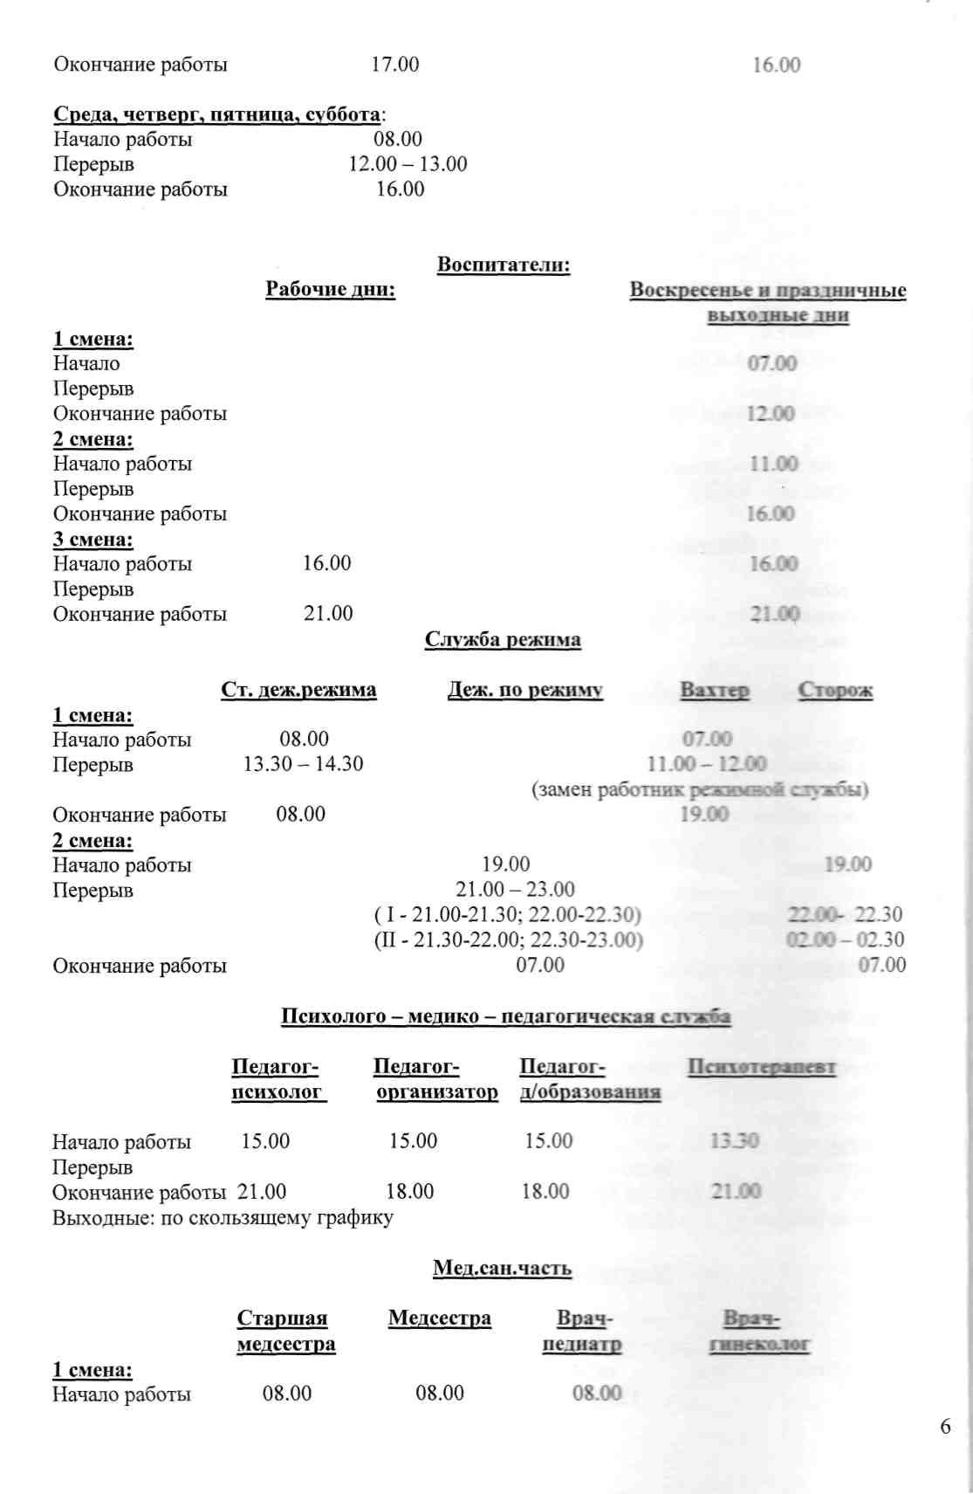

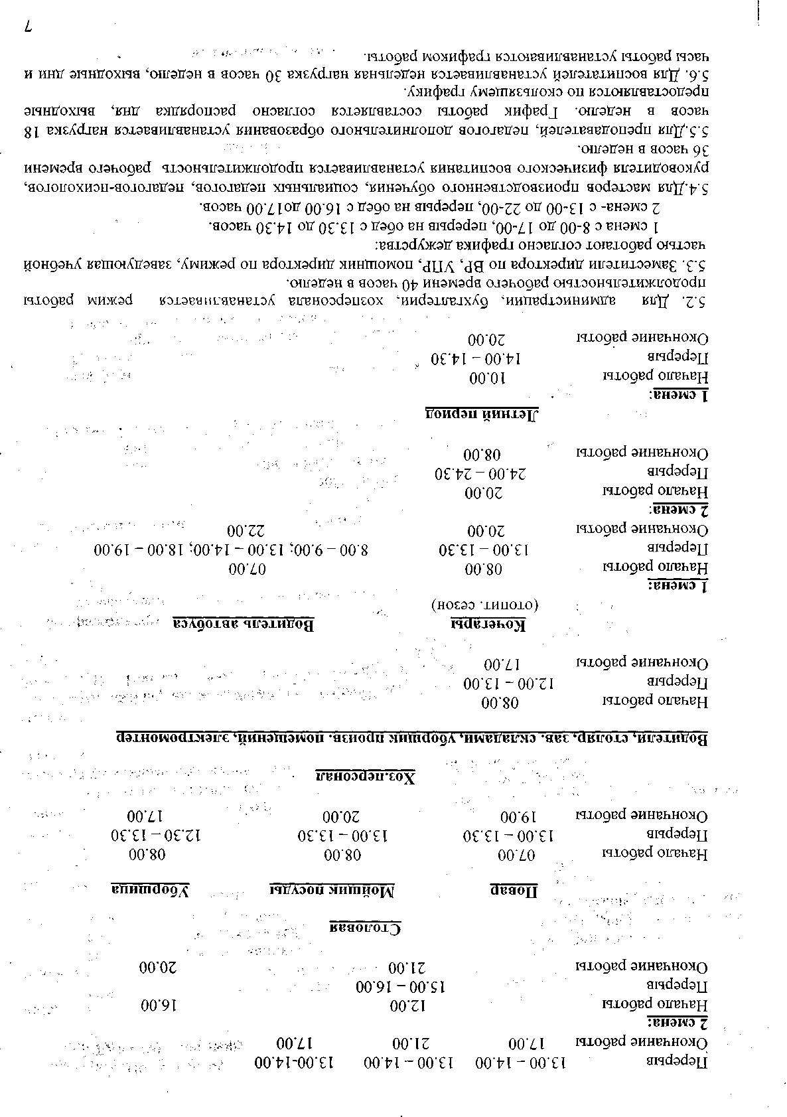

Перерыв 13.00-14.00
Окончание работы 17.00
2 смена:
Начало работы
Перерыв
Окончание работы

3.00-14.00 | 13.00-14.00
21.00 | 17.00
12.00 |  | 16.00
15.00-16.00
21.00 |  | 20.00

Повар
Хоз.персонал Водители, столяр, зав. складами, уборщик произв. помещений, электромонтер
Начало работы 07.00
Перерыв 13.00-13.30
Окончание работы 19.00
Столовая
Мойщик посуды
08.00
13.00-13.30
20.00
Уборщица
08.00 12.30-13.30 17.00

Начало работы Перерыв Окончание работы
1 смена:
Начало работы Перерыв
Окончание работы 2 смена: Начало работы Перерыв Окончание работы
1 смена:
Начало работы Перерыв Окончание работы
08.00 12.00-13.00 17.00
Кочегары
(отопит, сезон)
08.00
13.00-13.30
20.00
20.00
24.00-24.30
08.00
Летний период
10.00 14.00-14.30 20.00
Водитель автобуса
07.00 8.00 - 9.00; 13.00 - 14.00; 18.00 - 19.00 22.00

5.2. Для администрации, бухгалтерии, хозперсонала устанавливается режим работы
продолжительностью рабочего времени 40 часов в неделю.
5.3. Заместители директора по ВР, УПР, помощник директора по режиму, заведующая учебной
частью работают согласно графика дежурства:
- смена с 8-00 до 17-00, перерыв на обед с 13.30 до 14.30 часов.
- смена- с 13-00 до 22-00, перерыв на обед с 16.00 до 17.00 часов.
5.4.Для мастеров производственного обучения, социальных педагогов, педагогов-психологов,
руководителя физического воспитания устанавливается продолжительность рабочего времени
36 часов в неделю.
5.5.Для преподавателей, педагогов дополнительного образования устанавливается нагрузка 18
часов в неделю. График работы составляется согласно распорядка дня, выходные
предоставляются по скользящему графику.
5.6. Для воспитателей устанавливается недельная нагрузка 30 часов в неделю, выходные дни и
часы работы устанавливаются графиком работы.
7

5.7. По заявлению работника работодатель имеет право разрешить работу по другом трудовому договору в учреждении, по иной профессии за пределами нормально продолжительности рабочего времени в порядке внутреннего совместительства. 5.8.Приём на работу, продолжительность рабочего времени, оплата труда, отпуск, гарантии компенсации внешних и внутренних совместителей, регулируются главой 44 Трудовог кодекса РФ.
5.9. На период летних каникул режим работы служб смещается на один час позже.
- Работники чередуются по сменам равномерно. Переход из одной смены в другун происходит по определенному графику сменности. Запрещается самовольный переход и смены в смену без согласия работодателя.
- На непрерывных работах запрещается оставлять работу до прихода, сменяющее работника. В случаях неявки сменщика работник сообщает об этом руководители структурного подразделения, который обязан немедленно принять меры к замене сменщик; другим работником.
5.12. В связи с особым характером работы рабочий день водителей автобуса делится на части.
5.13. В соответствии со ст. 104 ТК РФ установить суммированный учет рабочего времеш
следующим подразделениям: служба режима, сан.часть, хоз.персонал (кочегары, водител!
автобуса).
5.14. В службе режима рабочее время определяется по скользящему графику с ведением
суммированного учета рабочего времени, чтобы продолжительность рабочего времени за
учетный период не превышала установленной нормы рабочих часов.
- Продолжительность рабочего дня или смены, непосредственно предшествующи) нерабочему праздничному дню уменьшается на один час.
- Работодатель ведет табельный учет времени, фактически отработанного каждьв работником. Табельный учет организуется для контроля за явкой работников на работу, зг своевременным началом и окончанием работы.
5.17. Лица, ведущие табель учета рабочего времени, являются ответственными за ведение
суммированного учета рабочего времени, чтобы продолжительность рабочего времени зг
учетный период (год) не превышала нормальное число рабочих часов, а для учета рабочего
времени работников, занятых на работах с вредными и (или) опасными условиями труда - трг
месяца.
5.18.В случае производственной необходимости работодатель по согласованию с профсоюзным комитетом может устанавливать иной режим работы в пределах установленной продолжительности рабочего времени.
5.19. Привлечение к сверхурочным работам в выходные и праздничные дни производится
работодателем с письменного согласия работника в следующих случаях:
- при производстве общественно необходимых работ по водоснабжению и канализации -для устранения непредвиденных обстоятельств, нарушающих нормальное их функционирование.
- при необходимости выполнить начатую работу, которая вследствие непредвиденной задержки по техническим условиям производства не могла быть выполнена в течение нормального числа рабочих часов, если невыполнение этой работы может повлечь за собой порчу или гибель имущества учреждения;
• при производстве временных работ по ремонту и восстановлению механизмов и
сооружений в тех случаях, когда неисправность их может вызвать прекращение работ для
значительного числа работников;
• для продолжения работы при неявке сменяющего работника, если работа не допускает
перерыва.
В других случаях привлечение к сверхурочным работам допускается с письменного согласия работника и с учетом мнения профсоюзного комитета.
Сверхурочная работа не должна превышать для каждого работника четырех часов в течение двух дней подряд и 120 часов в год.
- Ночным считается время с 22-00 часов вечера до 6-00 часов.
- К работе в ночное время не допускаются:
беременные женщины; • работники, в возрасте до 18 лет, за исключением лиц, указанных в ст.96 ТК РФ;
8
5.22. к работе в ночное время могут привлекаться только с письменного согласия и при условии,
если такая работа не запрещена по состоянию здоровья в соответствии с медицинским
заключением следующие категории работников:
- женщины, имеющие детей в возрасте до 3-х лет; инвалиды, работники, имеющие детей - инвалидов;
- работники, осуществляющие уход за больными членами их семей в соответствии с медицинским заключением;
- матери и отцы, воспитывающие без супруга (супруги) детей в возрасте до 5 лет;
- опекуны детей указанного возраста, если такая работа не запрещена им по состоянию здоровья в соответствии с медицинским заключением.

- При выполнении работ в холодное время года на открытом воздухе или в закрытых (не обогреваемых) помещениях, предоставляется специальный перерыв продолжительностью не более 45 минут для обогревания и отдыха, которое включается в рабочее время.
- Для отдыха и питания работников в течение рабочего времени должен быть предоставлен перерыв продолжительностью не более двух часов и не менее 30 минут, который в рабочее время не включается.
- Перерывы для отдыха и питания для работников, работающих по скользящему графику, разрешаются в течение рабочего времени не менее 30 минут через каждые 4 часа после начала работы.
5.26 Право на использование ежегодного оплачиваемого отпуска за первый год работы возникает у работника по истечении шести месяцев его непрерывной работы в учреждении. Отпуск может быть предоставлен работнику и до истечения шести месяцев непрерывной работы, в случаях предусмотренных ст. 122 Трудового кодекса РФ. Отпуск за второй и последующие годы может предоставляться в любое время рабочего года в соответствии с очередностью предоставления ежегодных оплачиваемых отпусков, установленной в учреждении.
5.27.Очередность предоставления ежегодных отпусков устанавливается работодателем с учетом производственной необходимости и пожеланий работников. График отпусков составляется на каждый календарный год и утверждается работодателем по согласованию с профсоюзным комитетом не позднее, чем за две недели до наступления календарного года. График отпусков доводится до всех работников под роспись и обязателен как для работодателя, так и для работников учреждения (ст. 123 ТК РФ). Вопросы ежегодного основного оплачиваемого и ежегодных дополнительных оплачиваемых отпусков регулируются в соответствии с главой 19 Трудового кодекса РФ.
5.28.В соответствии со ст. 101, 119 Трудового кодекса РФ, Постановления Правительства РФ от 11.12.2002 года №884 определен перечень должностей работников, которым может предоставляться дополнительный оплачиваемый отпуск за ненормированный рабочий день. Порядок предоставления и его продолжительность определяется директором учреждения с учетом трудового вклада каждого работника.
VI. Поощрения за труд.
6.1.3а добросовестное исполнение трудовых обязанностей, продолжительную и безупречную работу к работникам учреждения применяются следующие меры поощрения:
- объявление благодарности;
- награждение Почетной грамотой учреждения;
- выдача премии;
- награждение ценным подарком.
Поощрения объявляются приказом директора, доводятся до сведения трудового коллектива и заносятся в трудовую книжку.
6.2.3а особые трудовые заслуги и долголетний безупречный труд работники учреждения могут быть представлены к награждению Почетными грамотами, Почетными званиями, знаками отличия и другими государственными наградами.
9
При применении мер поощрения обеспечивается сочетание морального и материально стимулирования труда.
VII. Сроки, место и порядок выдачи заработной платы
7.1.Выплата заработной платы работникам учреждения осуществляется 5 и 20 числа каждо1 месяца. При совпадении дня выплаты заработной платы с нерабочими праздничными выходными днями выплата заработной платы производится в соответствии со ст. 136 ТК Р¹ накануне этого дня.
7.2.Заработная плата выплачивается в указанные сроки работнику по месту нахождеш работодателя или путем перечисления на счет работника, открытый в выбранном и соответствующем банке.
VIII. Ответственность за нарушение трудовой дисциплины
8.1. За нарушение трудовой дисциплины, то есть невыполнение или ненадлежащее исполнени
работником по его вине возложенных на него трудовых обязанностей, работодатель имее
право применить следующие дисциплинарные взыскания:
- замечание;
- выговор;
- увольнение.
8.2. Мера дисциплинарного взыскания как увольнение применяется в соответствии со ст.8
Трудового кодекса РФ. Увольнение работников по основаниям, предусмотренным пунктами 2
3, 5 части первой ст.81 Трудового кодекса РФ производится с учетом мотивированного мненш
профсоюзного комитета учреждения в соответствии со ст.373 Трудового кодекса РФ.
8.3.Дисциплинарное взыскание налагается директором учреждения, а в случаях его отсутствш
лицом, его заменяющим.
8.4.3а каждое нарушение трудовой дисциплины может быть наложено только однс
дисциплинарное взыскание. При наложении дисциплинарного взыскания должны учитываться
тяжесть совершенного проступка, обстоятельства и причины, при которых он совершен.
степень причиненного вреда, предшествующие результаты работы и поведение работника.
8.5.Приказ о применении дисциплинарного взыскания объявляется работнику под роспись в
течение трех рабочих дней со дня издания, не считая времени отсутствия работника на работе.
и в необходимых случаях доводится до сведения коллектива. При отказе работника
ознакомится с указанным приказом под роспись, составляется соответствующий акт.
8.6 Порядок привлечения к дисциплинарной ответственности директора учреждения, его
заместителей, руководителей структурных подразделений регулируется ст. 195 Трудового
кодекса РФ.
- Дисциплинарное взыскание может быть обжаловано работником в государственную инспекцию труда, и (или) органы по рассмотрению индивидуальных трудовых споров, а также в суд.
- Если в течение года со дня применения дисциплинарного взыскания работник не будет подвергнут новому дисциплинарному взысканию, то он считается не имеющим дисциплинарного взыскания. Дисциплинарное взыскание может быть снято работодателем по своей инициативе, по просьбе самого работника, по ходатайству непосредственного руководителя структурного подразделения или трудового коллектива.
- В течение срока действия дисциплинарного взыскания меры поощрения, указанные в настоящих Правилах внутреннего трудового распорядка учреждения, к работнику не применяются.
8.10.Общий порядок применения мер дисциплинарного взыскания регулируется ст. 193 Трудового кодекса РФ.
IX. Материальная ответственность сторон трудового договора
10
9.1.Материальная ответственность сторон трудового договора наступает за ущерб,
причиненный ею другой стороне этого договора, в результате её виновного противоправного
поведения (действий или бездействия), если иное не предусмотрено Трудовым кодексом РФ
или иными федеральными законами.
9.2.Сторона трудового договора (работодатель или работник), причинившая ущерб другой
стороне, возмещает этот ущерб в соответствии с Трудовым кодексом РФ и иными
федеральными законами. Обязанность стороны трудового договора возместить причиненный
ею ущерб другой стороне этого договора регулируется ст.232 Трудового кодекса РФ.
9.3.Материальная ответственность работодателя перед работником и материальная
ответственность работника регулируются главой 38 и главой 39 Трудового кодекса РФ
соответственно.
С настоящими Правилами должны быть ознакомлены все работники учреждения под роспись, которые обязаны в своей повседневной работе соблюдать порядок, установленный Правилами.
Контроль за выполнением Правил осуществляется двухсторонней комиссией, проводившей переговоры по заключению коллективного договора, самостоятельно, в объеме компетенции каждой.
11

